

**DEPARTAMENTO DE**

**CIENCIAS DE LA COMPUTACIÓN**

**INGENIERÍA EN**

**TECNOLOGÍAS DE LA INFORMACIÓN**

*TERCER NIVEL*

*“Modelo de Casos de Uso”*

**Integrantes:**

Wilmer Alquinga

Patricio Bazantes

Richard caraguay

**Tutor:**

Ing. Jenny Ruiz

Sangolquí, 10 de febrero de 2021

**MODELO DE CASOS DE USO**

**CASOS DE USO DEL PROCESO PARA LA GESTIÓN DE LOS USUARIOS.**

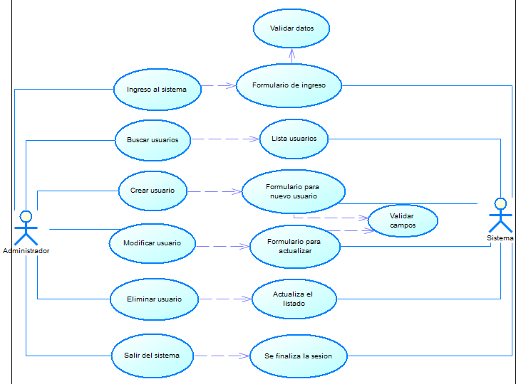

**CASOS DE USO DEL PROCESO DE GESTIÓN DE RECOMENDACIONES**

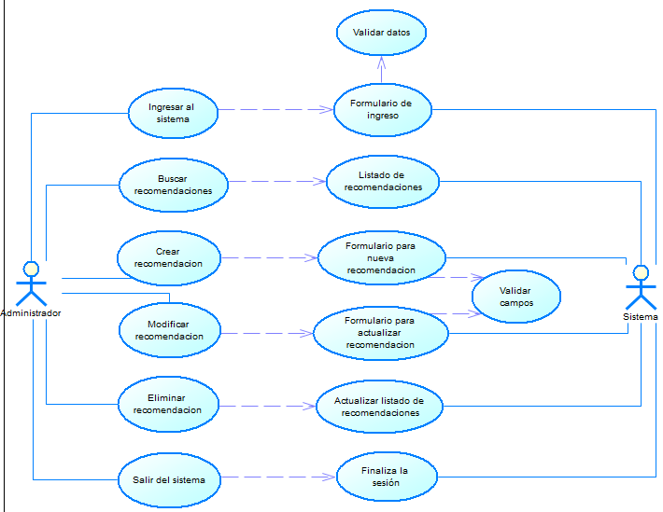

**CASOS DE USO DEL PROCESO DE BÚSQUEDA DE RECOMENDACIONES PARA UNA UBICACIÓN**

